Psicólogo PIE: Nelson Martínez C.
Correo electrónico: psico_accion@yahoo.es

“Sugerencias de actividades de refuerzo cognitivo” (Atención Segunda Parte) .
Nombre
Curso
Correo electrónico
Fecha

“La mente es un espejo flexible, ajústalo, para ver mejor el mundo (Amit Ray)”
Comenzaremos nuevamente realizando una síntesis del trabajo anterior, es así que es muy importante no olvidar que tu cuerpo está construido en base a tu alimentación fisica, emocional y mental (debes elegir bien que ingresar a tu cuerpo y mente).
Es adecuado señalar que en el trabajo III. nos centramos en la función cognitiva denominada Atención, definiendo que es a través de esta capacidad como “elegimos que estímulos queremos captar y que estímulos queremos eludir”. Es ella que nos permite discernir entre informacion relevante e irrelevante.
La atención es probablemente la capacidad ejecutiva de mayor impacto en casi todo lo que hacemos (Trabajo,Eatudios y Vida en general)¿Imaginas que sucedería si cruzas una calle y no colocas atención en los elementos importante para hacerlo bien?.
Por lo tanto es fundamental continuar entrenando esta función y mediante los siguientes ejercicios esperamos lograr el objetivo propuesto el cual es: Potenciar tu Atención.

Ejercicio 1: Ordena las Palabras para escribir una Frase que se entienda.
Lista entregada | ¡Ahora ordénala tu!
- Me
- Domingo
- Gusta
- Amigos
- Cine El
- Quedar
- Ir
- Con Al Para

Ejercicio 2: Ordena las palabras para formar una frase adecuada.
Lista entregada | ¡Ahora ordénala tu!
- El
- Penal
- Y
- Arbitro
- Marco
- El
- Delantero Pito Gol

Ejercicio 3: Y ahora la tarea más complicada: encuentra 8 diferencias entre estas dos imágenes

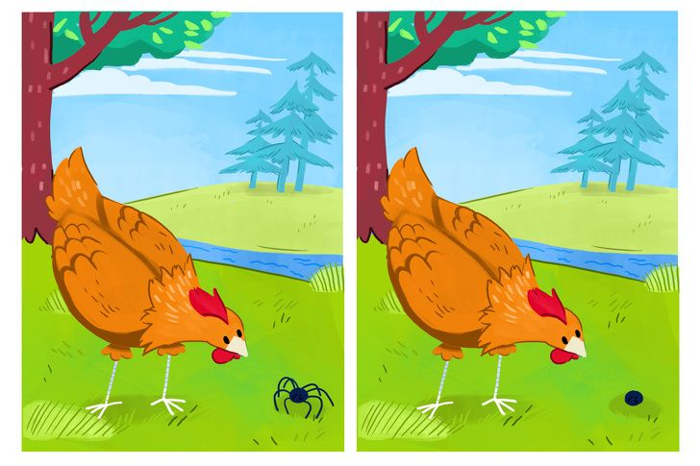

Ejercicio 4: Un alumno que llegó tarde
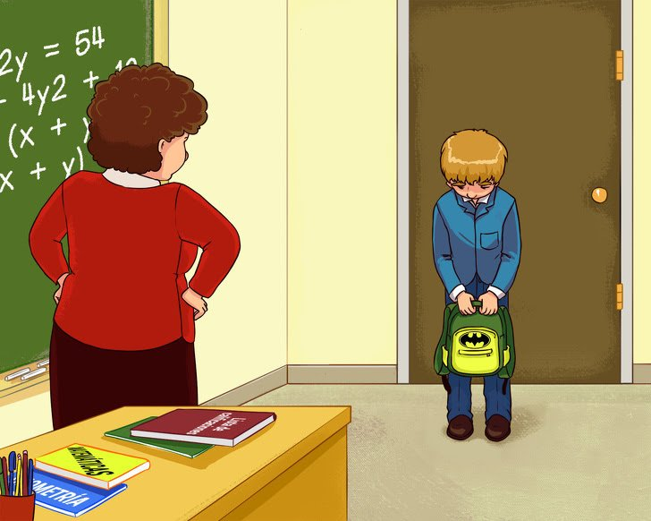
¿Qué hay de raro en estas imágenes?
_________________________________________________________________________________

Ejercicio 5: Un campo en el bosque
¿Qué hay de Raro?
_________________________________________________________________________________
Bono (6): Encuentra el error en esta imagen

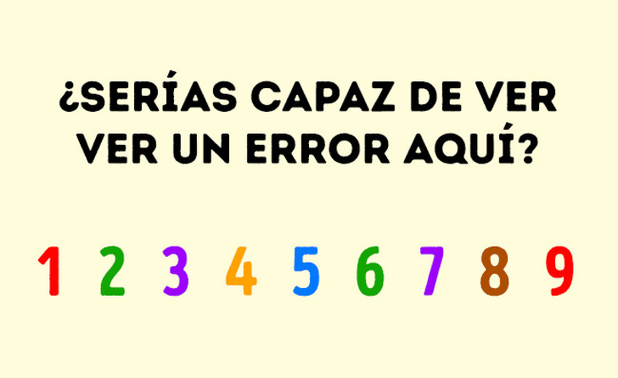

Bibliografía utilizada para la confección del trabajo:
-Amanda Céspedes: Médico Cirujana y Neuropsiquiatra infanto juvenil de la Universidad de Chile. Especialista en educación. Escritora, y directora del Instituto de Neurociencias Aplicadas a la Educación y Salud Mental del Niño (INASMED).
-https://genial.guru
-http://olgarodriguez-olga.blogspot.com
-Rodriguez: Licenciada en Psicologia, Psicopedagogia. Especialista en TDAH y trastornos del aprendizaje.

(Preparado por Ps PIE. Nelson Martínez C. , Liceo Industrial Superior, Talca)

